認識登革熱
傳播方式：
登革病毒並不會由人直接傳染給人，而是人被帶有登革病毒的病媒蚊叮咬後，經過約3至8天的潛伏期（最長可達14天）後，開始發病。發病前1天至發病後5天間，病人血液中有病毒活動，稱之為病毒血症期。病媒蚊經叮咬病毒血症期的病患8～12天後，則具有終生傳染病毒的能力，而當牠再叮咬其他健康人時，另一個健康的人也會受到登革熱的感染。
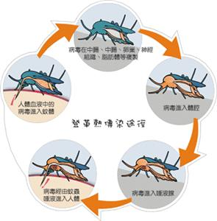
病媒蚊：
台灣主要傳播登革熱的病媒蚊為埃及斑蚊（Aedes aegypti）及白線斑蚊（Aedes albopictus），這些蚊子的特徵都是身體是黑色的，腳上有白斑。其中埃及斑蚊，喜歡棲息於室內的人工容器，或是人為所造成積水的地方；白線斑蚊則比較喜歡棲息於室外。一天叮咬人的高峰期約在日出後的1-2小時及日落前的2-3小時，此時外出時可要特別留意！
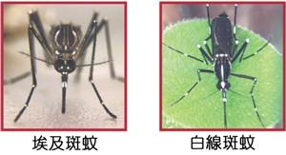
潛伏期：
典型登革熱的潛伏期約為3至8天(最長可達14天)。此時病人血液中存有登革病毒（這時期稱作病毒血症期），是病毒是最容易傳染的時候。如果感染者在這個時期被斑蚊叮咬會把蚊內的登革病毒傳染給另一個人，使下一個人在經過3至8天的潛伏期，也會發病。
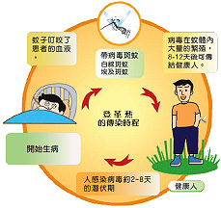
發病症狀：
- 典型登革熱：發燒（39~40℃）皮膚出疹併有四肢酸痛、肌肉痛、前額頭痛及後眼窩痛等。
- 出血型登革熱：發燒、頭痛、肌肉痛、噁心、全身倦怠、流鼻血、胃腸道出血、子宮出血、血尿。
兩者之不同點在於出血性登革熱在臨床上會出現腹水及肋膜腔積水，當病人有血漿滲出量很多時病人會呈現休克現象，皮膚濕冷、四肢冰冷、脈搏微弱，此時如不立刻處理，則有生命危險。
治療關鍵時刻及死亡率：
- 出血性登革熱治療關鍵時刻，大約在發燒將要退的時候或是燒退之後24~48小時，可能發生全身大量出血。
- 退燒時，若出現皮膚濕冷、四肢冰涼、坐立不安時，應即刻送醫。
- 典型登革熱：小孩與老人罹患率較成人低，大約低於1﹪。
- 出血型登革熱：未滿1歲的嬰兒及2~8歲小孩最高，若無適當治療死亡率達15﹪~50﹪以上。
預防方法：
（一）一般民眾的居家預防：
1.裝設紗窗、紗門；流行期間睡覺時最好掛蚊帳。
2.避免蚊蟲叮咬清除不需要的容器，把不用的花瓶、容器等倒放。
3.家中的陰暗處或是地下室，可噴灑合格之衛生用藥，或使用捕蚊燈。
4.花瓶和盛水的容器須每週清洗一次，清洗要刷洗內壁。
5.放在戶外的廢棄輪胎、積水容器等物品馬上清除，沒辦法處理的請清潔隊運走。6.戶外環境，宜著淡色長袖衣物，並在皮膚裸露處塗抹防蚊液(膏)。
（二）清除孳生源四大訣竅－澈底落實「巡、倒、清、刷」：
1.「巡」─經常並且仔細巡檢居家室內、外可能積水的容器。
2.「倒」─將積水倒掉，不要的器物予以分類或倒放。
3.「清」─減少容器，留下的器具也都應該澈底清潔。
4.「刷」─去除斑蚊蟲卵，收拾或倒置勿再積水養蚊。

